Гуманитарный проект «Швейная мастерская»
для людей с инвалидностью

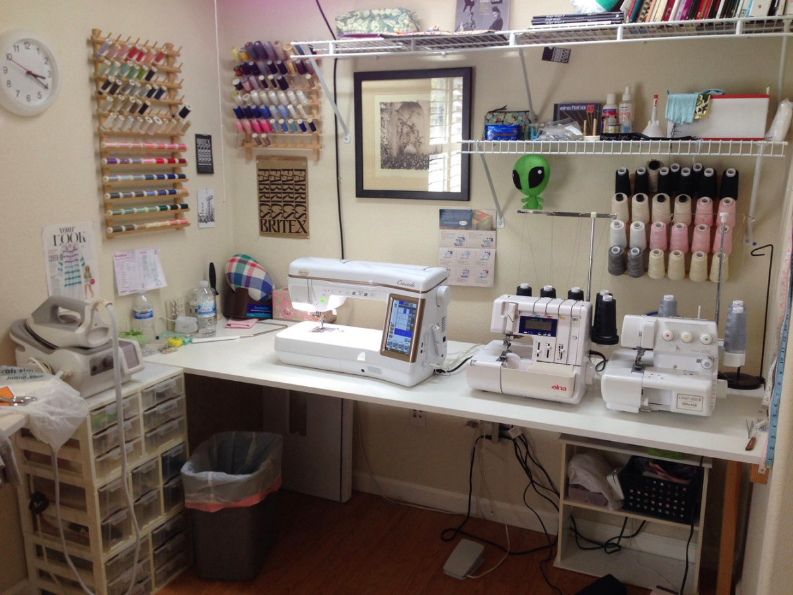

 | Наименование проекта | Гуманитарный проект «Швейная мастерская» для людей с инвалидностью
 | Наименование организации | Учреждение «Территориальный центр социального обслуживания населения Калинковичского района»
 | Физический и юридический адрес организации, телефон, факс, e-mail | Юридический адрес: ул.Куйбышева, д.3, 247710 г. Калинковичи, Гомельская область  Тел/факс 8 02345 5 40 96  Е-mail:k-tcson@kalinkovichi.gov.by  Сайт https: https://k-tcson.by/
 | Информация об организации | Учреждение «Территориальный центр социального обслуживания населения «Калинковичского района» зарегистрировано решением Гомельского областного исполнительного комитета от 12 июня 2000 г. №356 в Едином государственном реестре юридических лиц и индивидуальных предпринимателей за №490083567. Организация является государственным учреждением социального обслуживания, деятельность которого направлена на организацию социального обслуживания граждан, находящихся в трудной жизненной ситуации, в формах стационарного, нестационарного, срочного социального обслуживания, обслуживания на дому и в замещающей семье, а также содействие активизации собственных усилий граждан по предупреждению, преодолению жизненной ситуации и (или) адаптации к ней.
 | Руководитель организации | Позняк Валентина Михайловна, директор  8 02345 3 51 94
 | Менеджер проекта | Гарастович Наталия Ивановна, заведующий отделением социальной реабилитации, абилитации инвалидов  8 02345 3 05 37
 | Прежняя помощь, полученная от других иностранных источников | не предоставлялась
 | Требуемая сумма | 700 долларов США
 | Софинансирование | 300 долларов США
 | Срок проекта | 2 года
 | Цель проекта | Трудовая деятельность людей с инвалидностью через вовлечение их в работу в швейной мастерской отделения социальной реабилитации, абилитации инвалидов
 | Задачи проекта | 1. Оборудовать швейную мастерскую в помещении отделения социальной реабилитации, абилитации инвалидов;  2. Ознакомить людей с инвалидностью с практической и теоретической деятельностью по ремонту и пошиву одежды, с учетом их физических и умственных способностей;  3 Обучить навыкам работы на швейном оборудовании участников проекта;  5. Создать условия для реализации и развития личностного, творческого и трудового потенциала людей с инвалидностью;  6. Оказание содействия в восстановлении, развитии (формировании) доступных трудовых и социальных навыков;  6.Формировать и поддерживать ощущения самозначимости и самореализации в обществе у людей с инвалидностью.
 | Детальное описание деятельности в рамках проекта в соответствии с поставленными задачами | 1. Приобретение и установка швейного оборудования: швейные машины (2 шт.), шпульки для швейных машин в боксе цветные, нитки, ножницы портновские универсальные, ножницы для обрезки ниток.  2. Оборудование помещения мастерской мебелью: раскройный стол, оборудованный полками для хранения тканей, стол для швейной машины (2 шт.), шкаф для хранения швейной фурнитуры, готовой продукции.  3. Обучить 10 инвалидов 1 и 2 группы кройке, шитью и ремонту текстильных изделий, лоскутному шитью из обрезей ткани для изготовления сувенирных изделий (количество человек выбрано из количества посетителей отделения социальной реабилитации, абилитации инвалидов).  4. Реализация конкурентоспособной текстильной сувенирной продукции на ярмарках города. Оборудование и обучение позволяет производить более качественную текстильную продукции, что повысит конкурентоспособность продукции, уровень продаж. Тем самым увеличится трудовая занятость людей с инвалидностью, увеличится доход от реализации продукции. Доход позволит закупать новые материалы, увеличивая разнообразие продукции, что стимулирует и поддерживает интерес к труду у инвалидов занятых в мастерской. Это формирует у инвалидов ощущение собственной полезности в обществе, личной значимости, самореализации.
 | Оборудование швейной мастерской | Швейная машинка  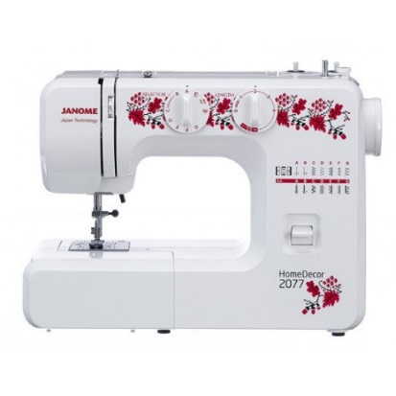  Оверлок  Гладильная доска  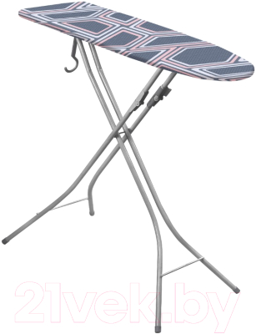  Утюг  Шпульки для швейных машин в боксе цветные,  нитки  Ножницы портновские универсальные, ножницы для обрезки ниток  Раскройный стол, оборудованный полками для хранения тканей  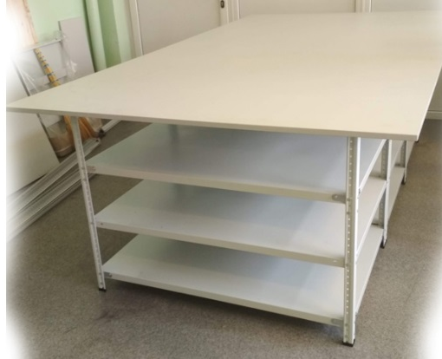  Стол для швейной машины  Шкаф для хранения швейной фурнитуры, готовой продукции  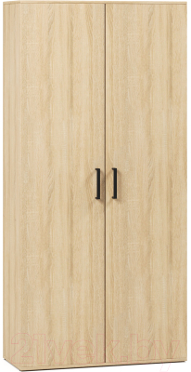
 | Обоснование проекта | Отделение социальной реабилитации, абилитации инвалидов посещают 32 инвалида 1 и 2 группы. В отделении действует кружок «Сувенир» и мастерская декоративно-прикладного творчества по изготовлению сувенирной продукции. Оборудование мастерской и кружка (швейная машинка, оверлок, гладильная доска, утюг по одной единице) недостаточно на сегодняшний день для обучения и самостоятельного использования людьми с инвалидностью при пошиве текстильной и сувенирной продукции. Специальное оборудование позволит производить более качественную текстильную продукцию, что повысит конкурентоспособность продукции, изготавливаемой людьми с инвалидностью, уровень продаж. Тем самым увеличится трудовая занятость людей с инвалидностью, увеличится доход от реализации продукции. Доход позволит закупать новые материалы, увеличивая разнообразие продукции, что стимулирует поддерживает интерес к труду у занятых в мастерской. Это формирует у инвалидов ощущение собственной полезности в обществе, личной значимости, самореализации
 | Деятельность после окончания проекта | Швейная мастерская продолжит свое функционирование. Закупка материалов для работы за счет средств от полученного дохода от продажи сувенирной продукции.
 | Бюджет проекта | 1000 долларов США

